**Trường Đại học Bách Khoa Hà Nội**   
Khoa Công nghệ thông tin và truyền thông

🙠🙢🙠🙢



**Tài liệu phân tích yêu cầu: Trang web hỗ trợ học tiếng Anh**

Giảng viên hướng dẫn: Nguyễn Kim Oanh  
Nhóm sinh viên thực hiện:

Vũ Lê Hoàng

Nguyễn Trọng Huy

🙠🙢🙠🙢

|  |  |  |  |  |  |
| --- | --- | --- | --- | --- | --- |
| Phiên bản | Sửa đổi | Ngày sửa đổi | Người sửa đổi | Lý do sửa đổi | Người kiến nghị sửa đổi |
|  |  |  |  |  |  |
|  |  |  |  |  |  |
|  |  |  |  |  |  |
|  |  |  |  |  |  |
|  |  |  |  |  |  |
|  |  |  |  |  |  |
|  |  |  |  |  |  |
|  |  |  |  |  |  |
|  |  |  |  |  |  |
|  |  |  |  |  |  |
|  |  |  |  |  |  |
|  |  |  |  |  |  |
|  |  |  |  |  |  |
|  |  |  |  |  |  |
|  |  |  |  |  |  |

Lịch sử sửa đổi

Danh mục tài liệu tham khảo

1. Design Pattern: Elements of Reusable Object-Oriented Software

Erich Gamma, Richard Helm, Ralph Johnson, John Vlissides

1. System Analysis and Design with UML 2.0

Dennis, Wixom, Tegarden

1. <Https://en.wikipedia.org/wiki/Software_requirements_specification>
2. <Https://en.wikipedia.org/wiki/Software_design_description>

Danh mục từ viết tắt

|  |  |  |
| --- | --- | --- |
| **Từ viết tắt** | **Từ đầy đủ** | **Ý nghĩa** |
|  |  |  |
|  |  |  |
|  |  |  |
|  |  |  |
|  |  |  |

Mục lục

Phần 1: Tổng quan đề tài 7

1.1. Tính cấp thiết của đề tài 7

1.2. Mục tiêu nghiên cứu đề tài 7

1.3. Đối tượng nghiên cứu 8

1.4. Thông tin cần giải quyết 8

1.5. Phạm vi nghiên cứu 8

1.6. Yêu cầu công việc 8

1.7. Phương pháp thực hiện đề tài 9

Phần 2: Phân tích yêu cầu 10

2.1 Các tác nhân 10

2.2 Use Case 1: Tạo mới, sửa thông tin cơ bản, xóa project. 11

2.2.1 Tạo mới project 11

2.2.2 Sửa thông tin cơ bản của project 12

2.2.3 Xóa project 13

2.3 Use case 2: Xây dựng kế hoạch cho project 14

2.3.1. Tạo mới task 16

2.3.2. Thêm mới thành viên dự án 18

2.4 Use Case 3: Quản lý các task 19

2.4.1 Hỗ trợ quản lý project và subproject 21

2.4.2 Hiển thị và phân tích biểu đồ Gantt 22

2.4.3 Quản lý thời gian và tiến trình 22

2.4.4 Quản lý file, tin tức, tài liệu 22

2.4.5 Thông báo feedback và email 23

2.5 Use Case Diagram 24

2.6 Bảng đặc tả Use Case 26

2.6.1 Use Case 1: Tạo mới, sửa thông tin cơ bản, xóa project 26

2.6.1.1 Tạo mới project. 26

2.6.1.2 Sửa thông tin cơ bản của project 27

2.6.1.3 Xóa project 28

2.6.2 Use Case 2: Xây dựng kế hoạch cho project 29

2.6.3 Use Case 3: Quản lý các task 29

2.7 Mô tả giao diện 34

2.7.1 Giao diện login tài khoản 34

2.7.2 Giao diện đăng ký 34

2.7.3 Giao diện tổng quan sau đăng nhập 34

2.7.4 Giao diện tạo mới project 35

2.7.5 Giao diện tổng quan của sửa các thông tin project 35

2.7.6 Giao diện tổng quan của một project 36

2.7.7 Giao diện thêm thành viên vào project 36

2.7.8 Giao diện tạo mới các task 37

2.7.9 Giao diện tổng quan trong các task 37

2.7.10 Giao diện hiển thị biểu đồ Gantt 38

# Phần 1: Tổng quan đề tài

## Tính cấp thiết của đề tài

Hiện nay công nghệ đã đi vào đời sống, những bước phát triển mạnh mẽ của công nghệ thông tin đã mang lại ứng dụng to lớn trong đời sống con người. Cách thức làm việc của con người đã được cải thiện hoàn toàn mới mẻ và sáng tạo, linh hoạt, giúp cho công việc nâng cao hiệu quả và tăng độ chính xác.Đặc biêt, nó đã đánh dấu vai trò quan trong của công nghệ thông tin được áp dụng trong hệ thống quản lý, doanh nghiệp có thể thu thập, xử lý, quản lý thông tin và tiến độ làm việc 1 cách hiệu quả và nhanh chóng.

Công ty phần mềm Hoàng Anh Việt là công ty con của công ty cổ phần chứng khoán VP Bank (VPBS).

Các sản phẩm phần mềm của công ty bao gôm các sản phẩm bao gồm các lĩnh vực:

*- Các sản phẩm phần mềm phục vụ chứng khoán:*

+ Hệ thống thông tin cho sàn giao dịch chứng khoán phát sinh

+ Hệ thống thông tin cho sàn giao dịch chứng khoán cơ sở

+ Các sản phẩm hỗ trợ đầu tư chứng khoán: Robot trader

+ Các service cung cấp thông tin chứng khoán cho các công ty, tổ chức khác

*- Các sản phẩm phần mềm về tài chính:*

+ Sản phẩm quản lý hơp đồng tiền gửi.

+ Sản phẩm Robot advisor.

*- Các sản phẩm quản lý nội bộ của VBPS:*

+ Quản lý nhân sự.

+ Quản lý quan hệ khách hàng.

Bên cạnh những sản phẩm thành công, công ty cũng phải gặp không ít khó khăn trong sự bất cập quản lý dự án như trễ tiến độ dự án, quản lý nhân viên. Để nâng cao hiệu quả trong việc quản lý các dự án, công ty Hoàng Anh Việt đã tạo ra các sản phẩm phần mềm quản lý phần mềm bên trong công ty: quản lý tiến độ dự án đồng thời quản lý nhân sự.

Hiện nay trên thị trường đã có rất nhiều phần mềm quản lí dự án như Vinno, PMS cũng như các website hỗ trợ quản lý dự án như Redmine, Viewpath, Collabtive. Nhưng điều mà công ty cần không chỉ là một phần mềm quản lý, mà còn là một phần mềm mang thương hiệu riêng của công ty, có thể đảm báo và đáp ứng được vấn đề về tập trung cũng như bảo mật. Vì vậy, trong môn học đồ án này, nhóm chúng em xin đưa ra đề xuất việc phân tích thiết kế dự án quản lý dự án phần mềm sao cho phù hợp với hoạt động của công ty cũng như các yêu cầu về quản lý, nhằm tạo ra 1 website quản lý dự án để nâng cao tính hiệu quả trong công việc.

## Mục tiêu nghiên cứu đề tài

Bài toán đặt ra các mục tiêu của hệ thống quản lý là:

* Trợ giúp các project leader, project manager quản lý tiến độ, nguồn lực của các project phần mềm.
* Cho phép nhanh chóng tổng hơp, trích xuất thông tin, tạo ra các báo cáo.
* Cho phép các thành vên trong project trao đổi thông tin qua việc add comment, attach file đính kèm trên các task.

## Đối tượng nghiên cứu

Đối tượng nghiên cứu của đề tài bao gồm:

* Các tài liệu liên quan đến phân tích thiết kế hệ thống:

+ Design Pattern: Elements of Reusable Object-Oriented Software

+ System analysis and design with uml 2.0

* Các tài liệu liên quan đến thiết kế website:

+ Backend – Frontend – Database

## Thông tin cần giải quyết

* Thông tin về người tham gia dự án: leader, manager, developer, tester, customer.
* Thông tin về quá trình phát triển project: task, risk, chance … bao gồm các thuộc tính như thời gian bắt đầu, thời gian kết thúc, tiến trình hiện tại so với kế hoạch đề ra.
* Các thông tin liên quan: bảo trì project sau khi giao cho khách hàng, thống kê quỹ, nhân sự, thiết bị dùng cho dự án.

## Phạm vi nghiên cứu

* Trong khuôn khổ môn học đồ án: Phân tích thiết kế hệ thống thông tin và các dữ liệu được cung cấp từ công ty Hoàng Anh Việt.

## Yêu cầu công việc

Công việc yêu cầu hoàn thành sản phẩm cùng những mục tiêu sau:

* Tài liệu đi kèm bao gồm:
* Tài liệu phân tích yêu cầu SRS
* Tài liệu phân tích thiết kế SDD
* Tài liệu phân tích kiến trúc hệ thống SAD
* Kết quả các test với dữ liệu đầu vào từ công ty Hoàng Anh Việt
* Yêu cầu về sản phẩm phần mềm:
* Chương trình đầu ra ở mức mẫu thử
* Thời gian cho phép: 3 tháng (Hạn nộp: 3/12/2018 )
* Yêu cầu về giao diện: dễ nhìn, dễ sử dụng
* Yêu cầu về chức năng: gồm các chức năng cơ bản như tạo, sửa xóa project, cập nhật xây dựng project, xuất biểu đồ thống kê.

## Phương pháp thực hiện đề tài

* Đề tài được thực hiện dựa trên các phương pháp phân tích, tổng hợp, so sánh, thống kê dựa trên các tài liệu về phân tích thiết kế hệ thống.

# Phần 2: Phân tích yêu cầu

Nội dung phân tích: Phân tích chi tiết vào các chức năng quản lý thông tin project dưới dạng biểu đồ use case và chi tiết interaction cho từng use case bao gồm 3 use case chính:

* Tạo mới, sửa thông tin cơ bản, xóa project
* Xây dựng kế hoạch cho project
* Update tiến trình nhiệm vụ.

Và đồng thời kèm theo các use case cho các hoạt động. Kết quả của phần này là tài liệu SRS.

## Use Case Diagram

* Biểu đồ Use Case với 3 use case chính:
* Tạo mới, sửa thông tin cơ bản
* Xây dựng kế hoạch cho project
* Quản lý các task
* **Use Case tổng quan:**

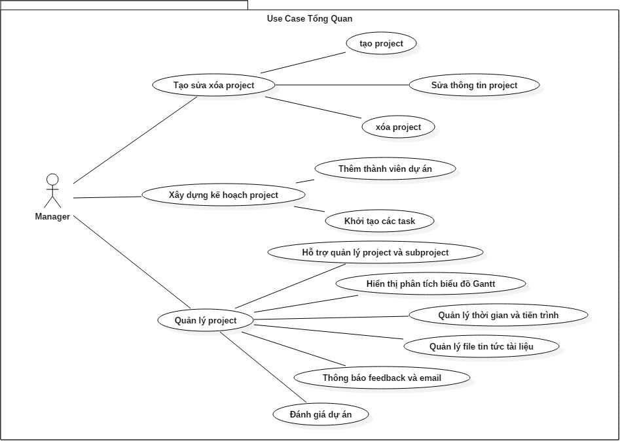

Biểu đồ Use Case Tổng Quan

.

* **Chi tiết Use Case: Quản lý project**

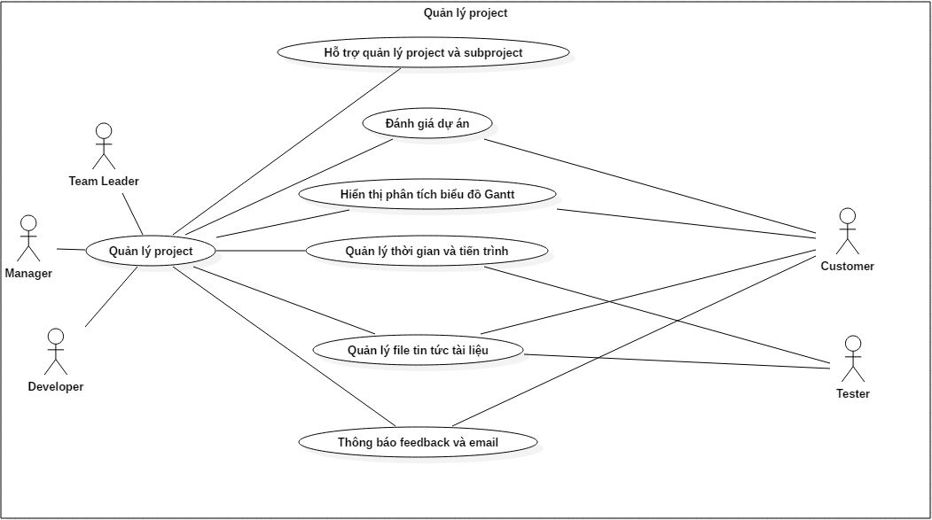

Biểu đồ Use Case Quản lý project

## Các tác nhân

1. **Project Manager**

* Mô tả: là người chịu trách nhiệm cho project, làm nhiệm vụ quản lý, thiết lập thời gian bắt đầu, hoàn thành, hệ thống mục tiêu và yêu cầu cần đạt của một project.
* Tác động: Các chức năng liên quan đến tạo, xóa sửa project, cập nhật tiến trình, xây dựng kế hoạch cho project.

1. **Team Leader**

* Mô tả: là người chịu trách nhiệm cho phần kĩ thuật, làm nhiệm vụ quản lý đội nhóm và tiến độ công việc trong phần thiết kế hệ thống, lên các bước hoàn thiện sản phẩm cho team.
* Tác động: Các chức năng liên quan đến thiết lập mục tiêu công việc cần đạt trong phân kĩ thuật của phần mềm, đồng thời cập nhật các nguy cơ của project lên hệ thống, đồng thời đưa ra giải pháp tạm thời cho nguy cơ đó.

1. **Developer**

* Mô tả: là người trực tiếp phát triển các chức năng của project, code dự án, tiếp xúc trực tiếp với các risk, chuyển tiếp risk cho Team leader nếu chưa tự giải quyết được
* Tác động: Các chức năng về theo dõi dự án như xem thông tin dự án, chiết xuất thống kê và báo cáo so sánh và tương tác giao tiếp với các thành viên trong nhóm.

1. **Tester**

* Mô tả: là người kiểm thử phần mềm, tạo ra các bản ghi để kiểm tra các chức năng của phần mềm
* Tác động: Các chức năng về theo dõi dự án như xem thông tin dự án, chiết xuất thống kê và báo cáo so sánh.

1. **Customer**

* Mô tả: Khách hàng sử dụng phần mềm, đưa ra các yêu cầu về hệ thống phần mềm thông qua giao tiếp với Manager.
* Tác động: Các chức năng về theo dõi dự án như xem thông tin dự án, chiết xuất thống kê và báo cáo so sánh.

## Use Case 1: Tạo mới, sửa thông tin cơ bản, xóa project.

- Yêu cầu: Use case cho phép manager tạo mới project, sửa thông tin cơ bản, xóa project mà manager đó tạo ra.

- Tác nhân: Manager, leader

- Tiền điều kiện: Người tạo, sửa thông tin và xóa project là manager hoặc team leader.

- Mô tả khái quát:

1. Hệ thống cho phép một manager tạo mới một project riêng biệt để quản lý các thông tin về project, cũng như theo dõi project, sửa đổi project khi nhận những yêu cầu mới từ khách hàng.
2. Sau mỗi cuộc họp với khách hàng, project được thêm, sửa thông tin. Khi project hoàn thành quá trình bàn giao cho khách hàng và quá trình hậu bàn giao sản phẩm, project được xóa đi, thông tin về project được lưu trữ tại hệ cơ sở dữ liệu lưu trữ của công ty.

- Mô tả chi tiết các bước cần làm:

Dòng hành động logic chung: Manager chọn tạo mới một project , hoặc từ project đang hiển thị trên màn hình chọn sửa thông tin cơ bản project hoặc xóa project.

* Mô tả kiểu dữ liệu nhập vào

|  |  |  |  |
| --- | --- | --- | --- |
| **Tên dữ liệu** | **Mô tả** | **Kiểu** | **Phạm vi hợp lệ** |
| Project Name | Tên dự án | Text | * Độ dài tối đa: 40 * Không trùng tên dự án đã có |
| Start Date | Thời gian dự định bắt đầu dự án | Datetime | Sau thời gian hiện tại của hệ thống |
| Finish Date | Thời gian dự định kết thúc dự án | Datetime | Sau thời gian bắt đầu của hệ thống |

### Tạo mới project

* + - * Các thông tin cần nhập khi tạo mới một project:

1. Tên project
2. Thời gian bắt đầu và kết thúc theo dự kiến của project

- **Dòng hành động chính:**

1. Manager ấn vào nút tạo mới project
2. Manager điền tên project cần tạo mới
3. Manager chọn loại project cần tạo mới: quản lý, công cụ, ứng dụng phần mềm, … hoặc empty
4. Manager thiết lập chức năng quản lý project
5. Manager nhập thông tin về project như mô tả, thời gian bắt đầu và kết thúc project theo dự kiến.
6. Manager nhập các thông tin liên quan về project và khởi tạo dự án, xác nhận lưu dự án vào hệ thống phần mềm.

|  |  |
| --- | --- |
| **Hành động của tác nhân** | **Hành động của hệ thống** |
| 1. Manager chọn tạo mới project | Hiển thị pop-up tạo project |
| 1. Manager nhập tên cho project mới cần tạo | Kiểm tra tên của project mới tạo đã có trong danh sách các project hiện hành không. |
| 1. Manager chọn loại project cần tạo mới và thiết lập chức năng | Hiển thị pop-up sang cho phần nhập thông tin về project |
| 1. Manager nhập thông tin về project như mô tả, thời gian bắt đầu và kết thúc project theo dự kiến | Kiểm tra thời gian bắt đầu và kết thúc có hợp lí hay không |
| 1. Manager xác nhận thông tin và khởi tạo dự án | Lưu thông tin của dự án lên cơ sở dữ liệu làm việc và đưa người dùng đến giao diện làm việc, cập nhật lại các project đang được triển khai trên giao diện chính của phần mềm. |

* Scenario: 1 – 2 – 3 – 4 – 5
* Dòng hành động con thay thế:

**Khi manager nhập tên project mới cần tạo trùng với project đã có:**

|  |  |
| --- | --- |
| Hành động của tác nhân | Hành động của hệ thống |
| 2A. Manager nhập tên project mới cần tạo bị trùng với project đã có | Hệ thống kiểm tra tên project vừa nhập bị trùng và yêu cầu nhập lại tên project |
| 3A. Manager nhập lại tên project mới không trùng với các project đã có | Hệ thống chuyển sang bước chọn loại project và thiết lập chức năng |

* Scenario: 1 – 2A – 3A – 3 – 4 – 5

**Khi manager nhập thời gian bắt đầu và kết thúc project theo dự kiến không thỏa mãn**

|  |  |
| --- | --- |
| Hành động của tác nhân | Hành động của hệ thống |
| 4B. Manager nhập thông tin về project như mô tả, thời gian bắt đầu và kết thúc project theo dự kiến | Kiểm tra thời gian bắt đầu và kết thúc thấy thời gian không hợp lệ (đã qua trong quá khứ hoặc thời gian kết thúc sớm hơn thời gian bắt đầu), yêu cầu nhập lại thời gian. |
| 5B. Manager nhập lại thời gian bắt đầu và kết thúc hợp lệ | Hệ thống xác nhận thời gian, lưu tạm thời và chuyển sang bước xác nhận khởi tạo dự án |

* Scenario: 1 – 2 – 3 – 4B – 5B – 5

### Sửa thông tin cơ bản của project

* **Dòng hành động chính:**

1. Tại giao diện của project, manager chọn sửa thông tin cơ bản của project
2. Manager thay đổi thông tin cơ bản của project về tên và mô tả của project
3. Manager lưu lại thay đổi.

|  |  |
| --- | --- |
| **Hành động của tác nhân** | **Hành động của hệ thống** |
| 1. Tại giao diện của project, manager chọn sửa thông tin cơ bản của project. | Hệ thống hiển thị pop-up sửa thông tin cơ bản |
| 1. Manager chọn thay đổi tên và mô tả project, nhập tên mới và mô tả mới | Hệ thống kiểm tra tên của project vừa nhập với tên các project đã có trong hệ thống, hiển thị pop up xác nhận |
| 1. Manager xác nhận lưu những thay đổi đã nhập | Hệ thống lưu những thay đổi lên cơ sở dữ liệu |

* **Dòng hành động con thay thế:**

Khi manager nhập tên project cần thay đổi trùng với tên project đã có

|  |  |
| --- | --- |
| Hành động của tác nhân | Hành động của hệ thống |
| 2A. Manager chọn thay đổi tên và mô tả project, nhập tên mới trùng với tên của một project đã có trong hệ thống | Hệ thống kiểm tra tên project vừa nhập bị trùng và yêu cầu nhập lại tên project |
| 3A. Manager nhập lại tên mới của project không trùng với tên các project đã có | Hệ thống kiểm tra tên của project vừa nhập với tên các project đã có trong hệ thống, hiển thị pop up xác nhận |

### Xóa project

- **Dòng hành động logic chính:**

1. Tại giao diện của project, manager chọn xóa thông tin của project
2. Manager xác nhận xóa project

|  |  |
| --- | --- |
| Hành động của tác nhân | Hành động của hệ thống |
| 1. Tại giao diện của project, manager chọn xóa project | Hệ thống đưa ra thông báo xác nhận, thông báo không thể hoàn tác. |
| 1. Manager xác nhận xóa project | Hệ thống xóa các thông tin của project trên cơ sở dữ liệu |

## Use case 2: Xây dựng kế hoạch cho project

* Yêu cầu: Use case cho phép manager lên một kế hoạch cho project gồm những mục tiêu dự định theo thời gian cần đạt được của project.
* Tác nhân: Manager hoặc team leader
* Tiền điều kiện: Người tạo và chỉnh sửa các mục tiêu, thời gian của project phải là manager hoặc team leader
* Mô tả khái quát:

Hệ thống cho phép manager tạo các mục tiêu, đặt thời gian hoàn thành mục tiêu, nguồn lực và chi phí dự tính, rủi ro của mục tiêu.

* Mô tả chi tiết các bước cần làm:
* Xác định phạm vi của project
* Xác định tình trạng thực tế của tổ chức bao gồm nguồn lực và con người
* Xác định mục tiêu của project
* Ước lượng về chi phí của dự án, thời gian cho project và nhân tố con người tham gia vào project
* Xác định các subproject cụ thể để đạt mục tiêu
* Lập thời gian biểu cho từng subproject bao gồm: thời gian bắt đầu và thời gian kết thúc của từng subproject
* Ước lượng rủi ra của dự án
* Thực thi project
* Lên các task cần thực thiện để hoàn thành project
* Theo sát project và đánh giá project
* **Dòng hành động chính:**

1. Manager chọn project cần xây dựng kế hoạch
2. Manager sẽ mô tả các thông tin về phạm vi của project,tình trạng thực tế của tổ chức ,đưa ra mục tiêu cụ thể của project
3. Manager sẽ phân chia thành các subproject cụ thể để quản lý
4. Manager sẽ ước lượng về chi phí để hoàn thành project,thời gian để hoàn thành project, nhân tố con người tham gia vào project
5. Manager sẽ ước lượng thời gian cụ thể của từng subproject bao gồm: thời gian bắt đầu và thời gian kết thúc của từng giai đoạn.
6. Manager sẽ theo dõi project và cập nhật các thay đổi để có sự điều chỉnh kịp thời.

|  |  |
| --- | --- |
| **Hành động của tác nhân** | **Hành động của hệ thống** |
| 1. Manager chọn project cần quản lý, chọn thêm thông tin liên quan. | Chuyển sang giao diện nhập thông tin liên quan đến dự án |
| 1. Manager thêm thông tin cần quản lí như thời gian, nhân sự, task và risk | Nhận và kiểm tra thông tin hợp lệ, gửi pop-up lên giao diện |
| 1. Manager xác nhận lưu thông tin lên hệ thống. | Hệ thống lưu trữ thông tin lên cơ sở dữ liệu của công ty |
|  | Chuyển sang giao diện theo dõi dự án. |

* Mô tả dữ liệu tạo mới:

|  |  |  |  |
| --- | --- | --- | --- |
| **Tên dữ liệu** | **Mô tả** | **Kiểu** | **Phạm vi hợp lệ** |
| Subject  ( Tên ông việc) | Tên nhiệm vụ/công việc | Text | * Độ dài tối thiểu: 6 * Độ dài tối đa: 50 * Không trùng tên với các task khác |
| Description  ( Mô tả công việc ) | Nội dungmô tả khái quát về công việc /nhiệm vụ | Text | * Độ dài không giới hạn |
| Status | Tình trạng của công việc/ nhiệm vụ | Text | * Độ dài tối thiểu: 6 * Độ dài tối đa: 50 |
| Priority | Thể hiện độ ưu tiên/ mức độ quan trọng của công việc/ nhiệm vụ | Text | * Độ dài tối thiểu: 1 * Độ dài tối đa:10 |
| Assignee | Người chịu trách nhiệm chính cho công việc nhiệm vụ này | Text | * Độ dài tối thiểu 3 * Độ dài tối đa: 30 |
| Full Name | Tên người dùng tham gia vào dự án | Text | * Độ dài tối thiểu: 10 * Độ dài tối đa: 40 |
| Role | Vai trò/ Quyền của người dùng | Text | * Độ dài tối thiểu: 3 * Độ dài tối đa: 20 |

### Tạo mới task

* + - * Các thông tin cần nhập khi tạo mới một task:

1. Tên project (tên của công việc/nhiệm vụ) Bắt buộc*
2. Nội dung mô tả khái quát task-công việc
3. Trạng thái của task (New - In Progress – Resolved - Feedback - Closed - Rejected) Bắt buộc*
4. Độ ưu tiên của task- công việc( Low – Normal – Important – Very Important – Maximum Bắt buộc*
5. Private hay Public cho task
6. Người chịu trách nhiệm
7. Phân loại task thành từng nhóm
8. Địa chỉ ID của task cha (nếu chia công việc thành từng nhóm)
9. Ngày bắt đầu dự tính
10. Ngày kết thúc dự tính
11. Thời gian hoàn thành dự kiến
12. Mức độ hoàn thành công việc Bắt buộc*
13. Files: Đính kèm files và nội dung mô tả về file đã đính kèm
14. Người nhận được thông tin khi task có thay đổi
15. Thời gian bắt đầu và kết thúc theo dự kiến của project
    * + - **Dòng hành động chính:**
16. Đăng nhập tài khoản vào hệ thống
17. Leader ấn vào project đang thực hiện
18. Leader ấn vào New Task để tạo mới một task-công việc
19. Leader điền tên task cần tạo mới
20. Leader chọn loại private hay public cho task
21. Leader mô tả về task-công việc (nếu cần) và nhập thông tin về task như mô tả, tình trạng của task,mức độ ưu tiên, người chịu trách nhiệm, thời gian bắt đầu/kết thúc/hoàn thành dự kiến,watchers, mức độ hoàn thành công việc
22. Phân loại công việc thành các nhóm, ID của task cha
23. Đính kèm,mô tả nội dung file (nếu cần)
24. Chọn *Create and continue* để hoàn thành việc tạo mới task

|  |  |
| --- | --- |
| **Hành động của tác nhân** | **Hành động của hệ thống** |
| 1. Leader nhập tên đăng nhập và mật khẩu | Hiển thị màn hình chính |
| 1. Leader chọn project đang thực hiện | Hiển thị Project đang thực hiện. |
| 1. Leader nhập tên của task | Kiểm tra tên có bị trùng |
| 1. Leader chọn Public/Private cho task, mô tả nội dung và nhập các thông tin Status, Priority, Assignee, Category,Start date,Due date,Estimated time,%done, Files,Optional description,Watchers | Hệ thống xác nhận và kiểm tra thông tin hợp lệ nhập vào |
| 1. Chọn *Create and continue* | Lưu thông tin của task lên cơ sở dữ liệu làm việc và đưa người dùng đến giao diện làm việc, cập nhật lại các task đang được triển khai trên giao diện của project |

* Scenario: 1 – 2 – 3 – 4 – 5
* **Dòng hành động con thay thế:**

**Khi leader nhập tên task mới tạo trùng với task đã có:**

|  |  |
| --- | --- |
| Hành động của tác nhân | Hành động của hệ thống |
| 3A. Leader nhập tên task mới cần tạo | Hệ thống kiểm tra tên task vừa nhập bị trùng và yêu cầu nhập lại tên task |
| 4A. Manager nhập lại tên task mới không trùng với tên task đã có | Hệ thống không yêu cầu nhập lại, leader có thể chuyển sang mục tiếp theo |

* Scenario: 1 – 2 – 3A – 4A – 4 – 5.

**Khi leader nhập thời gian bắt đầu và kết thúc task theo dự kiến không thỏa mãn**

|  |  |
| --- | --- |
| Hành động của tác nhân | Hành động của hệ thống |
| 4B. Leader nhập các thông tin về task như %done, thời gian bắt đầu/kết thúc/hoàn thành theo dự kiến | Kiểm tra thời gian bắt đầu và kết thúc thấy thời gian không hợp lệ (đã qua trong quá khứ hoặc thời gian kết thúc sớm hơn thời gian bắt đầu),  Chữ %done, thời gian bắt đầu/kết thúc/hoàn thành theo dự kiến chuyển màu đỏ, |
| 5B. Manager có thể nhập lại thông tin về task | Hệ thống xác nhận nếu thông tin đúng chữ sẽ chuyển màu đen |

* Scenario: 1 – 2 – 3 – 4B – 5B – 5

Khi Leader bấm chọn *Create and Continue* và vẫn chưa điền hết thông tin bắt buộc

|  |  |
| --- | --- |
| Hành động của tác nhân | Hành động của hệ thống |
| 5C. Leader bấm chọn *Create and Continue* nhưng chưa điển đủ thông tin | Hệ thống kiểm tra lại các thông tin bắt buộc khi tạo một task mới đã được thiết lập đầy đủ và hợp lệ : Name, Status, %Done, Estimated.  Hệ thống gửi thông báo yêu cầu điền đầy đủ. |
| 6C. Người dùng điền thông tin còn thiếu và sửa lại thông tin chưa hợp lệ | Hệ thống đưa người dùng sang trang tasks- trang quản lý các task |

* Scenario: 1 – 2 – 3 – 4 – 5C – 6C

### Thêm mới thành viên dự án

* Các thông tin cần nhập khi tạo mới thành viên dự án.
  + - 1. ID tài khoản sử dụng để đăng nhập vào phần mềm
      2. Vai trò của thành viên
      3. Danh sách các task tham gia
* **Dòng hành động chính:**

1. Trong giao diện project, manager chọn tạo mới thành viên dự án
2. Manager nhập ID tài khoản của thành viên tham gia dự án
3. Manager nhập vai trò của thành viên, có thể chọn các vai trò có sẵn trong bảng chọn.
4. Manager chọn các task mà thành viên đó tham gia
5. Manager chọn lưu thông tin thành viên

|  |  |
| --- | --- |
| **Hành động của tác nhân** | **Hành động của hệ thống** |
| 1. Manager chọn tạo mới thành viên dự án | Hiện pop-up tạo mới thành viên dự án |
| 1. Manager nhập ID tài khoản của thành viên | Kiểm tra tính hợp lệ của tài khoản |
| 1. Manager nhập vai trò của thành viên và chọn các task mà thành viên đó tham gia | Hiện pop-up thông báo lưu thông tin vừa nhập |
| 1. Manager chọn đồng ý lưu thông tin tài khoản vừa nhập | Lưu thông tin tài khoản lên cơ sở dữ liệu hệ thống và chuyển về giao diện chính của project |

* Scenario: 1 – 2 – 3 – 4
* **Dòng hành động con thay thế:**

Khi manager nhập sai ID tài khoản (tài khoản không tồn tại )

|  |  |
| --- | --- |
| **Hành động của tác nhân** | **Hành động của hệ thống** |
| 2A. Manager nhập ID tài khoản của thành viên | Kiểm tra tài khoản không hợp lệ, đưa ra thông báo tài khoản không tồn tại. |
| 3A. Manager nhập ID đúng tài khoản của thành viên | Kiểm tra tài khoản tồn tại, chuyển sang giao diện nhập vai trò và chọn task thành viên đó tham gia |

* Scenario: 1 – 2A – 3A – 3 – 4

## Use Case 3: Quản lý các task

* Yêu cầu: Use Case cho phép manager hoặc team leader quản lý các task theo thời gian phù hợp với tiến độ công việc nhằm đảm bảo mục tiêu về thời gian cho dự án.
* Tác nhân: Manager hoặc team leader
* Tiền điều kiện: Người cập nhật tiến độ công việc và nhiệm vụ cần làm phải là Manager hoặc Team Leader
* Mô tả khái quát:

1. Hệ thống cho phép một manager tạo mới một project riêng biệt để quản lý các thông tin về project, cũng như theo dõi project, sửa đổi project khi nhận những yêu cầu mới từ khách hàng.
2. Sau mỗi cuộc họp với khách hàng, project được thêm, sửa thông tin. Khi project hoàn thành quá trình bàn giao cho khách hàng và quá trình hậu bàn giao sản phẩm, project được xóa đi, thông tin về project được lưu trữ tại hệ cơ sở dữ liệu lưu trữ của công ty.

* Mô tả chi tiết các bước cần làm:

Sau khi xây dụng được kế hoạch cho project và xác đinh được nhiệm vụ cần thực hiện, manager hoặc team leader tạo ra một task để có thể quản lý tiến trình hoàn thành nhiệm vụ:

* Xác định yêu cầu công việc và mục tiêu cần đạt được của công việc
* So sánh nguồn lực với mục tiêu công việc đạt được
* Ước lượng về chi phí thời gian của công việc: thời gian bắt đầu và thời gian kết thúc của công việc
* Phân loại công việc thành nhiều nhóm để dễ dàng quản lý
* Xác định các vấn đề xảy ra trong quá trình thực hiện làm ảnh hưởng đến thời gian hoàn thành công việc
* Thực thi công việc
* Trong quá trình thực hiện cần update thông tin lên các task để có thể đánh giá và quan sát được tiến độ hoàn thành công việc.
* Mô tả kiểu dữ liệu nhập vào task:

|  |  |  |  |
| --- | --- | --- | --- |
| **Tên dữ liệu** | **Mô tả** | **Kiểu** | **Phạm vi hợp lệ** |
| Subject  Tên ông việc | Tên nhiệm vụ/công việc | Text | * Độ dài tối thiểu: 6 * Độ dài tối đa: 50 * Không trùng tên với các task khác |
| Description  Mô tả công việc | Nội dungmô tả khái quát về công việc /nhiệm vụ | Text | * Độ dài không giới hạn |
| Status | Tình trạng của công việc/ nhiệm vụ | Text | * Độ dài tối thiểu: 6 * Độ dài tối đa: 50 |
| Priority | Thể hiện độ ưu tiên/ mức độ quan trọng của công việc/ nhiệm vụ | Text | * Độ dài tối thiểu: 1 * Độ dài tối đa:10 |
| Assignee | Người chịu trách nhiệm chính cho công việc nhiệm vụ này | Text | * Độ dài tối thiểu 3 * Độ dài tối đa: 30 |
| Estimated time | Thời gian dự kiến hoàn thành công việc | Số Nguyên | * Đơn vị: giờ làm việc * Giá trị : >0 |
| Start Date | Thời gian dự định bắt đầu task | Datetime | Sau thời gian hiện tại của hệ thống |
| Finish Date | Thời gian dự định kết thúc dự án(deadline) | Datetime | Sau thời gian bắt đầu của hệ thống |
| % Done | Mức độ hoàn thành công việc | Số Nguyên | - Đơn vị: %  -Min : 0 %  -Max : 100 % |

* *Các kí tự đặc biệt chỉ sử dụng trong dữ liệu mô tả công việc: \ / : * ? “ < > | .*
* Các chức năng của Use case quản lý các task là:
  + - 1. Hỗ trợ quản lý project và subproject
      2. Hiển thị và phân tích biểu đồ Gantt
      3. Quản lý thời gian và tiến trình các task
      4. Quản lý file, tin tức, tài liệu
      5. Thông báo feedback và email.

### Hỗ trợ quản lý project và subproject

* Tác nhân: Manager, Team Leader
* Mô tả khái quát: Use case cho phép manager và team leader có quyền quản lý project và subproject với chức năng sửa tên hoặc thông tin cơ bản của project và subproject
* Mô tả chi tiết:
  + Manager hoặc team leader chọn project cần sửa tên hoặc thông tin cơ bản
  + Manager sửa tên và thay đổi thông tin cơ bản
  + Manager lưu thông tin đã thay đổi
* **Dòng hành động chính**

|  |  |
| --- | --- |
| **Hành động của tác nhân** | **Hành động của hệ thống** |
| 1. Manager chọn project cần sửa tên hoặc thông tin cơ bản | Chuyển sang giao diện thay đổi tên và thông tin cơ bản |
| 1. Manager sửa tên và thông tin cơ bản | Kiểm tra dữ liệu đầu vào có hợp lệ hay không, đưa ra thông báo lưu thay đổi |
| 1. Manager xác nhận lưu thay đổi | Chuyển về giao diện tổng quan các task |

* Scenario: 1 – 2 – 3
* **Dòng hành động con thay thế**

|  |  |
| --- | --- |
| **Hành động của tác nhân** | **Hành động của hệ thống** |
| 2A. Manager nhập tên project/subproject mới cần thay đổi | Hệ thống kiểm tra tên task vừa nhập bị trùng và yêu cầu nhập lại tên task |
| 3A. Manager nhập lại tên project/subproject mới không trùng với tên project/subproject đã có | Hệ thống không yêu cầu nhập lại, giao diện chuyển về tổng quan các task |

* Scenario: 1 – 2A – 3A – 4

### Hiển thị và phân tích biểu đồ Gantt

* Tác nhân: Các thành viên trong dự án
* Mô tả khái quát: Use case hiển thị biểu đồ Gantt dựa trên số liệu hiện thời
* Mô tả chi tiết: Manager chọn project cần phân tích biểu đồ Gantt, sau đó lựa chọn phân tích biểu đồ Gantt
* **Dòng hành động chính:**

|  |  |
| --- | --- |
| **Hành động của tác nhân** | **Hành động của hệ thống** |
| 1. Manager chọn project cần phân tích biểu đồ | Chuyển sang giao diện tổng quan của project |
| 1. Manager chọn phân tích biểu đồ Gantt | Hiển thị phân tích biểu đồ Gantt |

* Scenario: 1 – 2

### Quản lý thời gian và tiến trình

* Tác nhân: Các thành viên trong dự án.
* Mô tả khái quát: Use case cho phép hiển thị quản lý thời gian bằng cách đánh giá tiến độ các task thực thi hiện thời và quản lý tiến trình thông qua việc sửa, xóa các task
* Mô tả chi tiết:
* Người dùng chọn project cần quản lý thời gian và tiến trình
* Ở giao diện tổng quan của project hiển thị thời gian kèm đánh giá tiến độ công việc so với thời gian dự định
* Người dùng chọn tiến trình cần quản lý
* Người dùng cập nhật task hoặc xóa task
* **Dòng hành động chính:**

|  |  |
| --- | --- |
| **Hành động của tác nhân** | **Hành động của hệ thống** |
| 1. Manager chọn project cần quản lý thời gian và tiến trình | Chuyển sang giao diện tổng quan của project bao gồm thanh thời gian có đánh giá so sánh với thời gian dự định |
| 1. Manager chọn task cần quản lý, chọn xóa hoặc thay đổi thông tin | Chuyển sang giao diện thay đổi thông tin hoặc pop-up xác nhận xóa task |
| 1. Manager thay đổi thông tin, xác nhận lưu thay đổi | Chuyển về giao diện tổng quan của project |

* Scenario: 1 – 2 – 3

### Quản lý file, tin tức, tài liệu

* Tác nhân: Các thành viên trong dự án
* Mô tả khái quát: Use case cho phép quản lý các file, tin tức , tài liệu bằng cách tải lên các file, tin tức, tài liệu liên quan.
* Mô tả chi tiết:
  + Người dùng chọn project cần thêm file, tài liệu
  + Người dùng chọn file, tài liệu và tải lên.
* **Dòng hành động chính:**

|  |  |
| --- | --- |
| **Hành động của tác nhân** | **Hành động của hệ thống** |
| 1. Manager chọn project cần thêm file, tài liệu | Hiển thị pop-up chọn file – tài liệu cần tải lên. |
| 1. Manager chọn file – tài liệu cần tải lên, chọn tải | Lưu dữ liệu vào cơ sở dữ liệu của hệ thống, chuyển về giao diện tổng quan của project. |

* Scenario: 1 - 2

### Thông báo feedback và email

* Tác nhân: Các thành viên trong dự án
* Mô tả khái quát: Use case cho phép người dùng gửi feedback về cho quản lý của dự án hoặc cho ban quản trị phần mềm.
* Mô tả chi tiết:
  + Người dùng chọn chức năng feedback
  + Người dùng viết feedback, chọn gửi feedback cho ban quản trị
* **Dòng hành động chính:**

|  |  |
| --- | --- |
| **Hành động của tác nhân** | **Hành động của hệ thống** |
| 1. Người dùng chọn chức năng feedback | Hiển thị Pop-up để người dùng viết feedback |
| 1. Người dùng viết feedback và chọn gửi feedback | Chuyển về giao diện đang làm việc lúc trước |

* Scenario: 1 – 2.

### Đánh giá dự án

* Tác nhân: Các thành viên trong dự án
* Mô tả khái quát: Use case hiển thị đánh giá dự án dựa trên thời gian cập nhật các tiến trình
* Mô tả chi tiết: Khi dự án kết thúc, đánh giá kết quả dự án được hiển thị.
* **Dòng hành động chính:**

|  |  |
| --- | --- |
| **Hành động của tác nhân** | **Hành động của hệ thống** |
| 1. Manager chọn kết thúc dự án | Hiển thị đánh giá dự án |

* Scenario: 1

## Bảng đặc tả Use Case

### Use Case 1: Tạo mới, sửa thông tin cơ bản, xóa project

### Tạo mới project.

|  |  |
| --- | --- |
| Use-case | Nội dung |
| Tên Use-Case | Tạo mới project |
| Mô tả | Usecase cho phép Project Manager tạo mới project |
| Actor | Manager |
| Điều kiện kích hoạt | Manager chọn chức năng tạo mới project |
| Tiền điều kiện | Tài khoản là tài khoản cấp Manager |
| Hậu điều kiện | Project được tạo mới thành công |
| Luồng sự kiện chính | 1. Manager ấn vào nút tạo mới, sửa thông tin, xóa project  2. Manager điền tên project cần tạo mới  3. Manager chọn loại project cần tạo mới: quản lý, công cụ, ứng dụng phần mềm, … hoặc empty  4. Manager thiết lập chức năng quản lý project  5. Manager nhập thông tin về project như mô tả, thời gian bắt đầu và kết thúc project theo dự kiến.  6. Manager nhập các thông tin liên quan về project và khởi tạo dự án, xác nhận lưu dự án vào hệ thống phần mềm.  7. Kết thúc use case |
| Luồng sự kiện phụ | A1 – Tên project đã tồn tại: Khi manager nhập tên project trùng với tên một project đã tồn tại trước đó.   1. Hệ thống đưa ra thông báo tên project mới cần tạo trùng với tên một project đã có 2. Quay lại bước 2 trong luồng sự kiện chính.   A2 – Manager nhập thời gian bắt đầu dự án trong quá khứ hoặc thời gian kết thúc dự án trước thời gian bắt đầu   1. Hệ thống đưa ra thông báo thời gian vừa nhập không hợp lệ 2. Quay lại bước 5 trong luồng sự kiện chính |

### Sửa thông tin cơ bản của project

|  |  |
| --- | --- |
| Use-case | Nội dung |
| Tên Use-Case | Sửa thông tin cơ bản project |
| Mô tả | Usecase cho phép Project Manager thay đổi thông tin cơ bản của project như tên, mô tả project |
| Actor | Manager |
| Điều kiện kích hoạt | Manager chọn chức năng thay đổi thông tin project |
| Tiền điều kiện | Tài khoản là tài khoản cấp Manager |
| Hậu điều kiện | Project được thay đổi thành công |
| Luồng sự kiện chính | 1. Manager ấn vào nút tạo mới, sửa thông tin, xóa project  2. Manager điền tên project cần tạo mới  3. Manager chọn loại project cần tạo mới: quản lý, công cụ, ứng dụng phần mềm, … hoặc empty  4. Manager thiết lập chức năng quản lý project  5. Manager nhập thông tin về project như mô tả, thời gian bắt đầu và kết thúc project theo dự kiến.  6. Manager nhập các thông tin liên quan về project và khởi tạo dự án, xác nhận lưu dự án vào hệ thống phần mềm.  7. Kết thúc use case |
| Luồng sự kiện phụ | B1 – Tên project đã tồn tại: Khi manager đổi tên project trùng với tên một project đã tồn tại trước đó.   1. Hệ thống đưa ra thông báo tên project mới cần tạo trùng với tên một project đã có 2. Quay lại bước 2 trong luồng sự kiện chính.   B2 – Manager nhập thời gian chỉnh sửa bắt đầu dự án trong quá khứ hoặc thời gian kết thúc dự án trước thời gian bắt đầu   1. Hệ thống đưa ra thông báo thời gian vừa nhập không hợp lệ 2. Quay lại bước 5 trong luồng sự kiện chính |

### Xóa project

|  |  |
| --- | --- |
| Use-case | Nội dung |
| Tên Use-Case | Xóa project |
| Mô tả | Usecase cho phép Project Manager xóa project |
| Actor | Manager |
| Điều kiện kích hoạt | Manager chọn chức năng tạo xóa project |
| Tiền điều kiện | Tài khoản là tài khoản cấp Manager |
| Hậu điều kiện | Project được xóa thành công khỏi cơ sở dữ liệu hệ thống |
| Luồng sự kiện chính | 1. Manager ấn vào nút xóa project  2. Manager xác nhận xóa project đã chọn  3. Kết thúc use case |

### Use Case 2: Xây dựng kế hoạch cho project

|  |  |
| --- | --- |
| Use-case | Nội dung |
| Tên Use-Case | Xây dựng kế hoạch cho project |
| Mô tả | Usecase cho phép manager tạo các mục tiêu, đặt thời gian hoàn thành mục tiêu, nguồn lực và chi phí dự tính, rủi ro của mục tiêu. |
| Actor | Manager – Team Leader |
| Điều kiện kích hoạt | Manager chọn chức năng thiết lập project |
| Tiền điều kiện | Tài khoản là tài khoản cấp Manager – Team Leader |
| Hậu điều kiện | Project được xây dựng thành công |
| Luồng sự kiện chính | 1. Manager chọn project cần quản lý, chọn thêm thông tin liên quan.  2. Manager thêm thông tin cần quản lí như thời gian, nhân sự, task và risk  3. Manager xác nhận lưu thông tin lên hệ thống.  4. Kết thúc use case |

### Use Case 3: Quản lý các task

#### Hỗ trợ quản lí project và subproject

|  |  |
| --- | --- |
| Use-case | Nội dung |
| Tên Use-Case | Hỗ trợ quản lý project và subproject |
| Mô tả | Usecase hỗ trợ manager quản lý project và các subproject |
| Actor | Manager – Team Leader |
| Điều kiện kích hoạt | Manager chọn chức năng quản lý project và subproject |
| Tiền điều kiện | Tài khoản là tài khoản cấp Manager – Team Leader |
| Hậu điều kiện | Quản lý được từng subproject của hệ thống |
| Luồng sự kiện chính | 1. Đăng nhập tài khoản vào hệ thống 2. Manager ấn chọn vào project đã được tạo mới trước đó 3. Manager chọn chức năng tạo các subproject 4. Manager thiết lập chức năng quản lý các subproject 5. Manager nhập thông tin về subproject như thời gian bắt đầu, thời gian kết thúc theo dự kiến,mô tả ,phân chia các task cho từng project,mục tiêu cuối cùng của các subproject 6. Chọn vào nút xác nhận để xác nhận lưu các subproject vào phần mềm |
| Luồng sự kiện phụ | B1: Khi manager nhập thời gian bắt đầu và thời gian kết thúc của project không thoả mãn   1. Hệ thống đưa ra thông báo thời gian người dùng nhập không hợp lệ 2. Quay lại giao diện để người dùng nhập lại thời gian 3. Quay lại thực hiện bước 5   B2: Manager chọn nút xác nhận khi chưa điền đầy đủ thông tin của các subproject   1. Thông báo lỗi không thể thực hiện nút xác nhận 2. Đưa ra thông báo người dùng phải điền đầy đủ thông tin cần thiết 3. Quay lại giao diện để người dùng điền đầy đủ thông tin 4. Quay lại bước 5 |

#### Hiển thị phân tích biểu đồ Gantt

|  |  |
| --- | --- |
| Use-case | Nội dung |
| Tên Use-Case | Hiện phân tích biểu đồ Gantt |
| Mô tả | Usecase hiển thị biểu đồ Gantt phân tích và đánh giá số liệu tiến trình |
| Actor | Các thành viên trong project |
| Điều kiện kích hoạt | Người dùng chọn chức năng hiển thị biểu đồ Gantt |
| Tiền điều kiện | Người dùng có tài khoản đăng nhập được vào hệ thống và tham gia vào dự án |
| Hậu điều kiện | Hiển thị được biểu đồ Gantt |
| Luồng sự kiện chính | * 1. Manager đăng nhập vào hệ thống   2. Manager chọn vào project cần quản lý   3. Manager chọn chức năng hiển thị biểu đồ Gantt   4. Ấn chọn chức năng kết thúc |

#### Quản lý thời gian và tiến trình từng project

|  |  |
| --- | --- |
| Use-case | Nội dung |
| Tên Use-Case | Quản lý thời gian và tiến trình từng project |
| Mô tả | Usecase cho phép các thành viên quản lý thời gian và tiến trình của từng project |
| Actor | Các thành viên trong project |
| Điều kiện kích hoạt | Người dùng chọn project và tiến trình trong project |
| Tiền điều kiện | Người dùng có tài khoản đăng nhập được vào hệ thống và tham gia vào dự án |
| Hậu điều kiện | Hiển thị thanh quản lý thời gian và quản lý được cấc tiến trình |
| Luồng sự kiện chính | * 1. Manager đăng nhập vào hệ thống   2. Manager ấn chọn vào project cần quản lý   3. Manager ấn chọn vào chức năng quản lý thời gian trong hệ thống   4. Hệ thống sẽ hiển thị ra thông báo tiến độ công việc nhanh hay chậm,phần trăm công việc đã hoàn thành thực tế trên số công việc cần hoàn thành theo dự kiến   5. Manager ấn chọn vào chức năng quản lý tiến trình của từng project   6. Hệ thống sẽ hiển thị các task   7. Manager có thể sửa thông tin các task hoặc xoá các task ra khỏi hệ thống   8. Manager ấn vào nút xác nhận và hoàn thành thao tác |
| Luồng sự kiện phụ | C1: Khi người dùng sửa các task(thời gian bắt đầu và kết thúc của các task) không hợp lệ   1. Hệ thống hiển thị thông báo thời gian người dùng nhập không hợp lệ,yêu cầu người dùng nhập lại thời gian 2. Hệ thống kiểm tra thông tin thời gian khi người dùng nhập lại 3. Quay trở lại bước 7 |

#### Quản lý file, tin tức, tài liệu

|  |  |
| --- | --- |
| Use-case | Nội dung |
| Tên Use-Case | Quản lý file, tin tức, tài liệu |
| Mô tả | Usecase cho phép các thành viên quản lý thời gian và tiến trình của từng project |
| Actor | Các thành viên trong project |
| Điều kiện kích hoạt | Người dùng chọn mục file, news, documents |
| Tiền điều kiện | Người dùng có tài khoản đăng nhập được vào hệ thống và tham gia vào dự án |
| Hậu điều kiện | Các người dùng có thể quản lý được file, tin tức, tài liệu với các chức năng cơ bản |
| Luồng sự kiện chính | 1. Người dùng đăng nhập vào hệ thống 2. Người dùng chọn chức năng quản lý các file 3. Hệ thống sẽ hiện ra thông báo cập nhật về các file,được sửa đổi lần cuối vào thời gian nào,ai là người đã sửa đổi các file trong hệ thống 4. Người dùng có thể chọn chức năng tải lên 1 file mới lên hệ thống 5. Hệ thống sẽ lưu lại thông tin người dùng vừa cập nhật 6. Hệ thống hiện ra thông báo cập nhật mới nhất 7. Người dùng chọn chức năng quản lý tài liệu của project 8. Hệ thống sẽ hiển thị các cập nhật về tài liệu,ai là người cập nhật tài liệu ,thời gian cập nhật tài liệu 9. Người dùng có thể tải tài liệu lên hệ thống hoặc tải tài liệu về máy 10. Hệ thống lưu lại thông tin vừa cập nhật 11. Người dùng ấn chọn kết thúc thao tác |

#### Thông báo feedback và email

|  |  |
| --- | --- |
| Use-case | Nội dung |
| Tên Use-Case | Thông báo feedback |
| Mô tả | Usecase cho phép hiển thị thông báo feedback và email |
| Actor | Các thành viên trong project |
| Điều kiện kích hoạt | Người dùng chọn chức năng feedback hoặc gửi email |
| Tiền điều kiện | Người dùng có tài khoản đăng nhập được vào hệ thống và tham gia vào dự án |
| Hậu điều kiện | Thông báo về feedback được cập nhật và hiển thị |
| Luồng sự kiện chính | 1. Người dùng đăng nhập vào hệ thống 2. Người dùng ấn chọn project cần quản lý 3. Người dùng ấn chọn chức năng thông báo feedback 4. Người dùng có thể đọc các feedback của khách hàng và có thể gửi feedback đến hệ thống 5. Hệ thống lưu lại feedback của người dùng mới gửi đến và hiển thị ra màn hình giao diện 6. Người dùng kết thúc thao tác |

#### Hiển thị đánh giá dự án

|  |  |
| --- | --- |
| Use-case | Nội dung |
| Tên Use-Case | Hiển thị đánh giá dự án |
| Mô tả | Use Case hiển thị đánh giá phân tích dự án |
| Actor | Các thành viên trong project |
| Điều kiện kích hoạt | Khi dự án kết thúc theo thời gian định trước |
| Tiền điều kiện | Người dùng có tài khoản đăng nhập được vào hệ thống và tham gia vào dự án |
| Hậu điều kiện | Hiển thị đánh giá dự án |
| Luồng sự kiện chính | * 1. Dự án kết thúc theo thời gian đã định trước khi khởi tạo dự án, hệ thống hiển thị đánh giá dự án |

## 

## Mô tả giao diện

### Giao diện login tài khoản

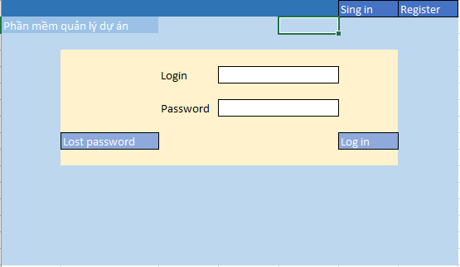

Interface 1: Giao diện login tài khoản

### Giao diện đăng ký

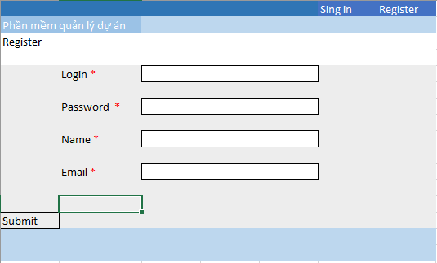

Interface : Giao diện đăng ký tài khoản

### Giao diện tổng quan sau đăng nhập

### 

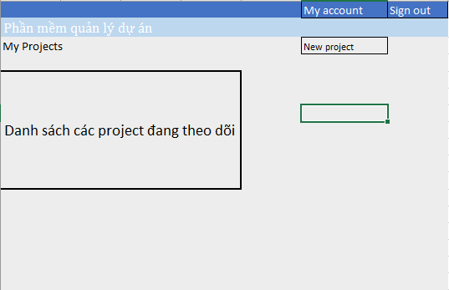

Interface : Giao diện tổng quan sau đăng nhập

### Giao diện tạo mới project

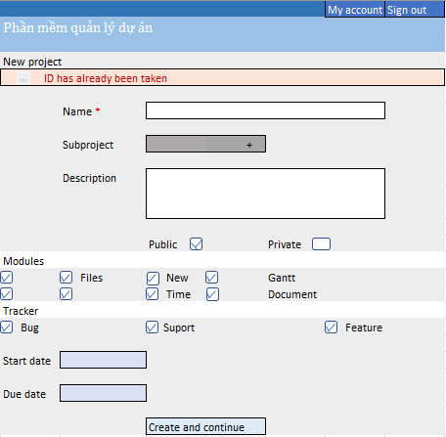

Interface : Giao diện tạo mới project

### Giao diện tổng quan sửa các thông tin project

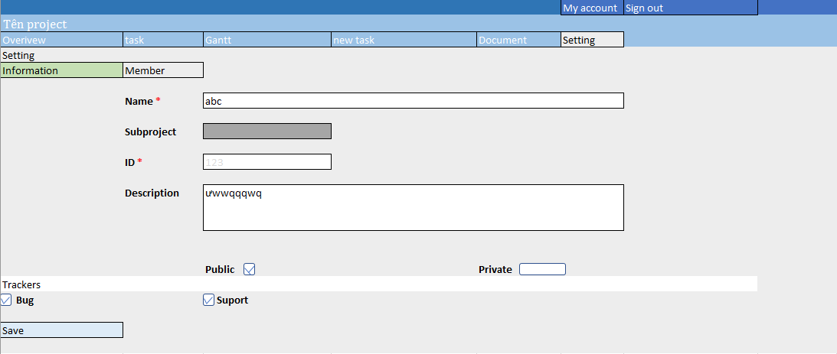

Interface : Giao diện tổng quan sửa các thông tin project

### Giao diện tổng quan của một project

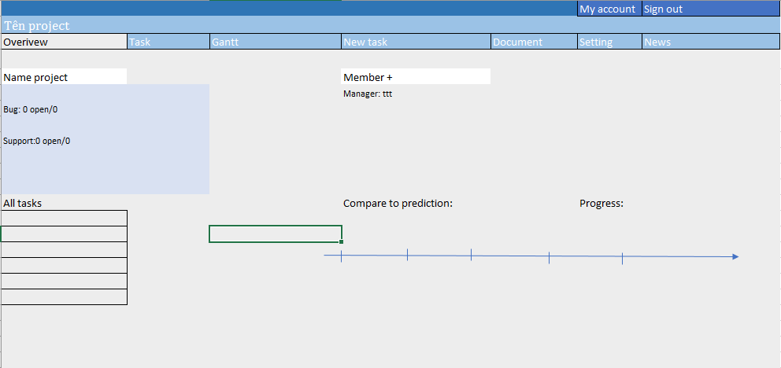

Interface : Giao diện tổng quan của project

### Giao diện thêm thành viên vào project

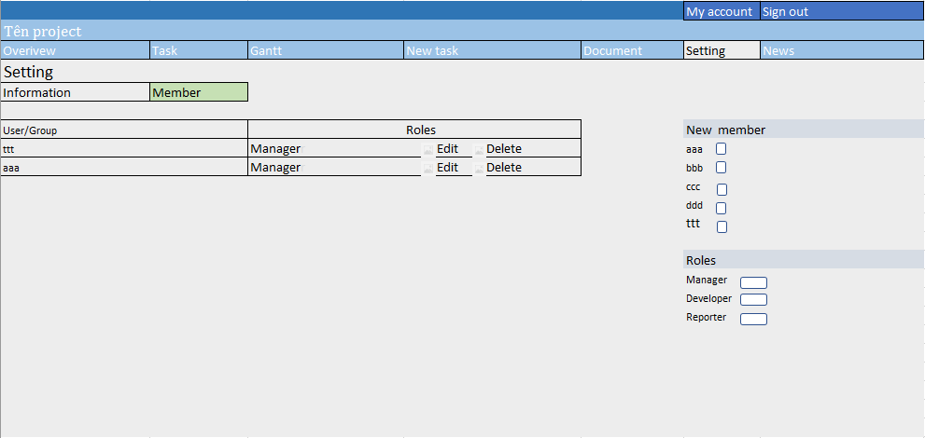

Interface : Giao diện thêm thành viên vào project

### Giao diện tạo mới các task

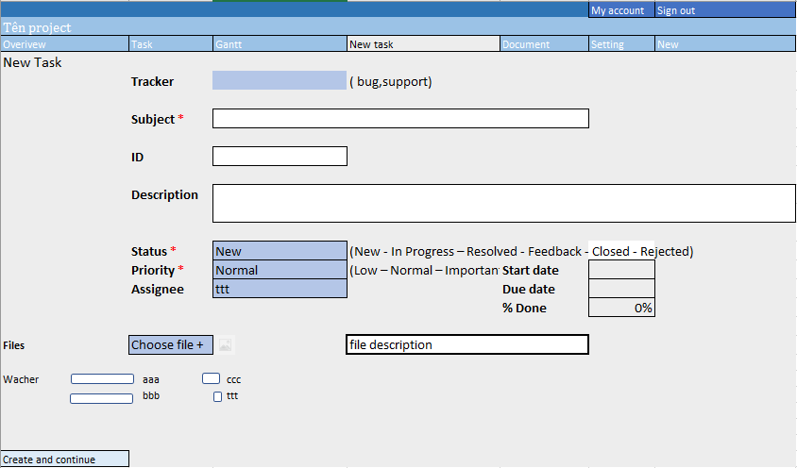

Interface : Giao diện tạo mới các task

### Giao diện tổng quan trong các task

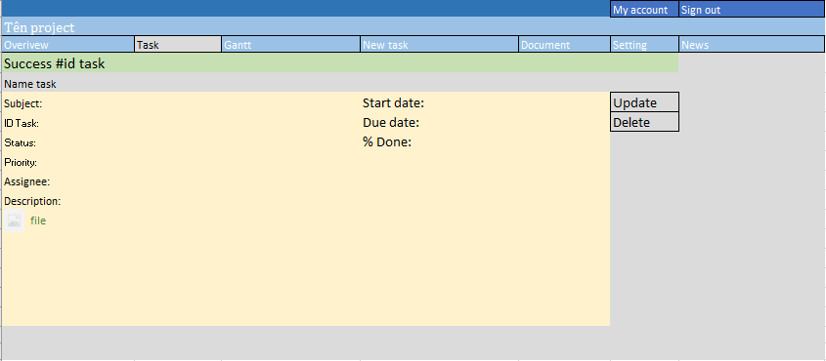

Interface : Giao diện tổng quan các task

### Giao diện hiển thị biểu đồ Gantt

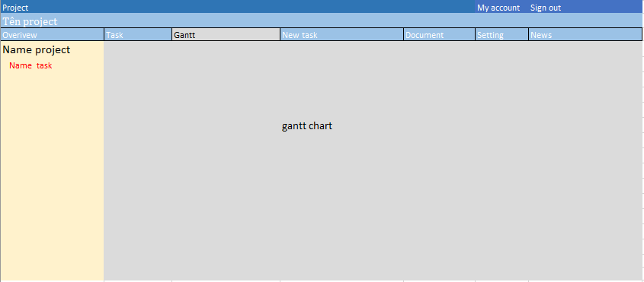

Interface : Giao diện hiển thị biểu đồ Gantt